Технологическая карта урока
Окружающий мир 3 класс УМК «Планета знаний»
Тема: «Путешествие по ленте времени»
Учитель: Яблокова Надежда Анатольевна
Тип урока: освоение нового материала
Педагогические задачи: создать условия для формирования представления о ленте времени, сформировать представление о науке истории, которая изучает прошлое человеческого общества. Познакомить с понятием «историческое время», «наша эра»
Планируемые результаты
Предметные:  познакомиться с понятиями «век», «тысячелетие», «историческое время», «наша эра»; с событиями, связанными с историей России;  получат представление о ленте времени;  научатся ориентироваться по ленте времени |  | Метапредметные:  регулятивные – контролировать свою деятельность по ходу или результатам выполнения задания;  познавательные – ориентироваться в учебнике: определять умения, которые будут сформированы на основе изучения данного раздела, круг своего незнания;  коммуникативные – понимать основные разницы между двумя точками зрения, двумя позициями и мотивированно присоединяться к одной из них или пробовать высказывать собственную точку зрения |  | Личностные:  учитывать чужую точку зрения; оказывать интеллектуальную помощь сквозным героям, которые в этом нуждаются, при решении трудных задач
Образовательные ресурсы: бумага, цветные карандаши, раздаточные карточки
Организационная структура урока
Этапы урока, формы работы | Содержание деятельности учителя |  | Содержание деятельности обучающегося (осуществляемые действия) |  | Формируемые способы деятельности обучающегося
I.Эмоциональный настрой  Цель – активизация учащихся на работу на уроке. | 1 Слайд  Вижу, что вы готовы к уроку. Я надеюсь на наше плодотворное сотрудничество.  Время быстро пройдёт,  Начинаем наш урок.  Улыбнулись, друзья,  За работу пора.  Пусть ваш путь будет успешным,  Дружным, вдумчивым, интересным. |  | Дети готовятся к работе, получают позитивный настрой. |  | Личностные: самоопределение.  Коммуникативные: планирование учебного сотрудничества с учителем и сверстниками.
II. Актуализация опорных знаний  Интеллектуальная разминка  Цель – повторение знаний и подведение к определению темы урока | - Отгадайте загадки:  - Пришёл вол –  Весь народ умолк,  Ясен сокол прилетел –  Весь народ повеселел. (Ночь, день)  - Стоит дом в двенадцать окон,  В каждом окне по четыре девицы,  У каждой девицы по семи веретён,  У каждого веретена разное имя.  (Год, месяцы, дни, ночь, день)  - Ежегодно приходят к нам в гости:  Один седой, другой молодой,  Третий скачет, а четвёртый плачет. (времена года)  -Какое сейчас время года? Докажи.  2 слайд  Предлагаю вам разгадать ребусы, а отгадки поставить в правильной последовательности. |  | 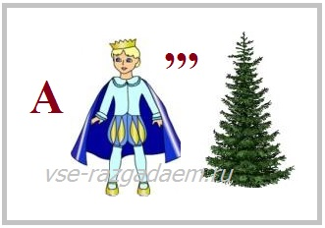(Апрель)  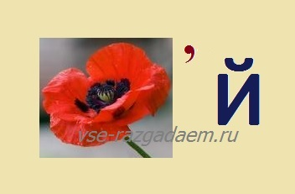(Май)  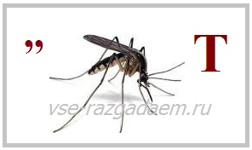(Март)  Отгадывают загадки, ребусы, месяцы ставят по порядку. |  | Выделять существенную информацию из текста загадки.  Выдвигать гипотезу и обосновывать её.  Осуществлять актуализацию личного жизненного опыта.  Уметь слушать в соответствии с целевой установкой.  Понимать и сохранять учебную цель и задачу
III. Определение темы и целей урока  Цель – определение цели деятельности учебного процесса | Выдвигает проблему. Организует формулирование темы урока обучающимися, постановку учебной задачи.  3 слайд  -Отгадайте загадку  Развернулась змейкой,  Свернулась бабочкой. (Лента)  Без ног и без крыльев оно,  Быстро летит,  Не догонишь его. (Время)  -Из слов-отгадок сформулируйте тему урока.  Предположите, о чём пойдёт речь.  Определите цели урока, используя опорные слова |  | Обсуждают тему урока. Анализируют, формулируют выводы наблюдений.  Высказывают предположения. Формулируют тему урока, ставят учебную задачу.  - Сегодня на уроке мы…. |  | Понимать и сохранять учебную цель и задачу  Анализировать, делать выводы.  Строить речевые высказывания в устной форме
IV. Открытие нового знания, способа действия.  Цель – учить учащихся применять полученные знания при выполнении разных учебных задач | 4 слайд  Вы уже знакомы с науками, которые изучают природу и человека. Сегодня мы познакомимся ещё с одной наукой. А какой, я предлагаю вам составить слово из предложенных букв.  ОРСТИИЯ (история)  - Как вы думаете, что изучает наука история?  -А зачем нам нужно её изучать?  (История даёт нам возможность понять: отчего бывают войны, как наладить мирные связи, как изменяется природа под воздействием человека и многое другое)  -Наше путешествие будет проходить во времени, поэтому нам нужно познакомиться с понятием «Историческое время».  5 слайд  Мы часто задаём вопрос «Когда это было?» - и получаем ответ «В таком-то году, веке, тысячелетии».  Время оно течёт, бежит, …  -А какие глаголы вы можете добавить к слову время? (идёт, летит).  С чем можно сравнить время? (река или лента)  Но у реки есть начало (исток) и конец, т.е. место впадения (устье), а у времени нет начала и конца, оно убегает далеко вглубь времён.  6,7 слайды  Для удобства время разделили на промежутки  Они м.б. совсем короткими (день, неделя, месяц, год), а м.б. длинными (от десятилетия до тысячелетия).  -Нарисуйте на листе ленту и отметьте на ней промежуток времени с важными событиями в вашей жизни.  (быстрый опрос)  РАБОТА В ПАРАХ  -Поставьте промежутки времени в порядке увеличения  День, век, месяц, неделя, сутки, час, год  А как вы понимаете, что такое век?  Века принято обозначать римскими цифрами, мы с ними знакомились на уроках математики.  8 слайд  Работа по вариантам  Я предлагаю вам заменить арабские цифры римскими и наоборот  (проверка по слайду)  9 слайд  У разных народов был различный счёт лет – летоисчисление.  10 слайд  Христианская церковь предложила  создать единую систему отсчёта лет  Отсчет времени в нашем календаре  начинается с рождения Иисуса Христа.  11 слайд  События, которые свершились после рождения Христа, относятся к нашей эре.  То, что произошло раньше этого времени, случилось до нашей эры.  12, 13 слайды  Работа с лентой времени  Динамическая пауза  Мы старались, мы учились  И немного утомились.  Сделать мы теперь должны  Упражненье для спины.  (Вращение корпусом вправо и влево.)  Мы работаем руками.  Мы летим под облаками.  Руки вниз и руки вверх.  Кто летит быстрее всех'?  (Дети имитируют движения крыльев.)  Чтобы ноги не болели.  Раз - присели, два - присели.  Три. Четыре. Пять и шесть.  Семь и восемь. Девять, десять. (Приседания.)  Рядом с партою идем, (Ходьба на месте.)  И садимся мы потом.  (Дети садятся за парты.)  14 слайд  Если мы знаем год, когда произошло событие, то как правильно определить в каком веке это было? |  | Подбирают глаголы к слову время  Один обучающийся работает за доской, остальные в парах, проверка и исправление ошибок  Отвечают на поставленные вопросы  (это отрезок времени в 100 лет)  Работают в парах по карточкам, производят взаимопроверку, оценивают, комментируют  3 - III X - 10  4 - IV V - 5  6 - VI I – 1  9 - IX III - 3  10 - X IX - 9  1 - I VI - 6  5 - V VIII - 8  Выполняют упражнения |  | Применять правила делового сотрудничества.  Развивать чувства доброжелательности, эмоционально-нравственную отзывчивость.  Приводить убедительные доказательства в диалоге, проявлять активность во взаимодействии.  Осуществлять взаимный контроль, планировать способы взаимодействия.  Осуществлять контроль по результату.
IV.Включение нового в активное использование в сочетании с ранее изученным, основным  Самостоятельная работа | Организует беседу, помогает сделать вывод. Уточняет и расширяет знания обучающихся.  Работа с определение века произошедшего события по дате  -Запишите, в каком веке произошло это событие  - Куликовская битва – 1380  - Основание Москвы – 1147  - Принятие христианства на Руси – 988  - Изобретение первой машины в России – 1763  - Напишите, к каким векам относятся перечисленные ниже года (работа в группах), взаимопроверка, анализ  1850г - … 1700г - …  1240г - … 2005г - …  5г - … 1120г - …  86г - … 1961г - …  1399г - … 1599г - …  Проверка по слайду 15  ТПО №2, с.18, задание 42  Определи век по дате, запиши в таблицу  1526 938  1945 2005  1004 1812 |  | Записывают ответы:  - Куликовская битва – XIV  - Основание Москвы – XII  - Принятие христианства на Руси – X  - Изобретение первой машины в России – XVIII  1850г -XIX 1700г - XVII  1240г -XIII 2005г - XXI  5г - I 1120г - XII  86г - I 1961г - XX  1399г - XIV 1599г – XVI  Проверяют, анализируют, исправляют ошибки, оценивают.  Заполнение таблицы, проверка по слайду, самооценивание. |  | Выбирать действие в соответствии с поставленной задачей, оценивать уровень владения тем или иным учебным действием, уметь вносить необходимые корректировки в действие после завершения на основе оценки учёта характера сделанных ошибок.  Преобразование модели в соответствии с содержанием учебного материала и постановкой учебной цели
V. Д/з | Задания на выбор:  1.Прочитать статью в учебнике с. 60  2. Решить историческую задачу с.60, №2  3.Составить ленту времени с важными событиями, произошедшими в вашей семье |  | Внимательно слушают, задают уточняющие вопросы |  | Сохранять учебные задачи
VI. Итог урока. Рефлексия  Цель – подвести итог проделанной работе на уроке. | Наше путешествие подходит к концу.  А какую цель мы поставили в начале урока?  Достигли её?  Продолжи начатое предложение  Я узнал ….  Я научился….  Я понял …  Все люди при встрече и при прощании машут друг другу руками.  Я предлагаю вам своё настроение изобразить на ваших руках. Возьмите любой цветной карандаш, обведите свою руку, и нарисуйте своё настроение.  Лента времени бежит дальше, а мы попрощаемся с нашим путешествием |  | Вспоминают цель. Отвечают на вопросы.  Продолжают предложение  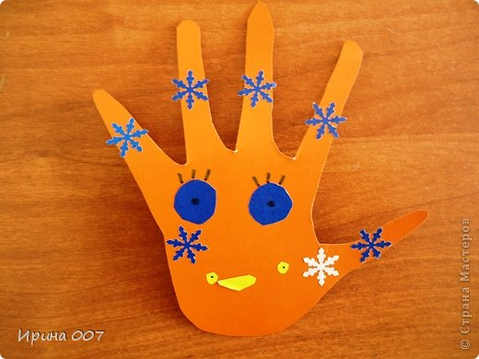 |  | Осуществлять итоговый контроль, оценивать результаты деятельности, оценивать уровень владения учебным действием.

